**Uchwała Nr LVII.410.2023  
Rady Miejskiej Gminy Osieczna**

z dnia 28 listopada 2023 r.

**w sprawie przyjęcia sprawozdania z realizacji w latach 2021 - 2023, Gminnego Programu Opieki nad Zabytkami na lata 2021 - 2024 dla Gminy Osieczna**

Na podstawie art. 18 ust.2 pkt. 15 ustawy z dnia 8 marca 1990 r. o samorządzie gminnym (t.j. Dz. U. z 2023 r., poz. 40 ze zmianami) w związku z art. 87 ust. 5 ustawy z dnia 23 lipca 2003 r. o ochronie zabytków i opiece nad zabytkami (t.j. Dz. U. z 2022 r. poz. 840 ze zmianami) Rada Miejska Gminy Osieczna uchwala, co następuje:

**§ 1.**Przyjmuje się sprawozdanie Burmistrza Gminy Osieczna z realizacji: Gminnego Programu Opieki nad Zabytkami na lata 2021 - 2024 dla Gminy Osieczna, za okres od października 2021 do listopada 2023 roku, jak w załączniku do niniejszej uchwały.

**§ 2.**Wykonanie uchwały powierza się Burmistrzowi Gminy Osieczna.

**§ 3.**Uchwała wchodzi w życie z dniem podjęcia.

|  |  |
| --- | --- |
|  | Przewodniczący Rady Miejskiej Gminy Osieczna   **Roman Lewicki** |

Załącznik do uchwały Nr LVII.410.2023  
Rady Miejskiej Gminy Osieczna  
z dnia 28 listopada 2023 r.

**Sprawozdanie z realizacji Gminnego Programu Opieki  
nad zabytkami Gminy Osieczna na lata 2021 - 2023**

1. **Wprowadzenie**

Zgodnie z wymogami art. 87 ust. 1 ustawy z dnia 23 lipca 2003 r. o ochronie zabytków i opiece nad zabytkami (t.j. Dz. U. z 2022 r. poz. 840 ze zm.) Gmina Osieczna opracowała Gminny Program Opieki nad Zabytkami na lata 2021 - 2024. Program ten został przyjęty przez Radę Miejską Gminy Osieczna uchwałą nr XXXI.233.2021 z dnia 21 października 2021 r. i ogłoszony w Dzienniku Urzędowym Województwa Wielkopolskiego w dniu 27 października 2021 r. pod pozycją 7915. Realizacja PROGRAMU weszła w życie po upływie 14 dni po jego ogłoszeniu w Dzienniku Urzędowym Województwa Wielkopolskiego.

W myśl art. 87 ust. 5 w/w ustawy Burmistrz sporządza co dwa lata sprawozdanie z realizacji Programu, które przedstawia Radzie Gminy. Niniejsze sprawozdanie z realizacji „Gminnego Programu Opieki nad Zabytkami dla Gminy Osieczna na lata 2021 - 2024” z lat 2021 - 2023 stanowi wypełnienie prawnego zobowiązania Burmistrza, wynikającego z treści ww. ustawy o ochronie zabytków i opiece nad zabytkami.

Podstawowe cele programu opieki nad zabytkami zostały określone w art. 87 ustawy z dnia 23 lipca 2003 r. o ochronie zabytków i opieki nad zabytkami. Zgodnie z tym przepisem Program ma na celu, w szczególności:

- włączenie problemów ochrony zabytków do systemu zadań strategicznych, wynikających z koncepcji przestrzennego zagospodarowania kraju;

- uwzględnianie uwarunkowań ochrony zabytków, w tym krajobrazu kulturowego i dziedzictwa archeologicznego, łącznie z uwarunkowaniami ochrony przyrody i równowagi ekologicznej;

- zahamowanie procesów degradacji zabytków i doprowadzenie do poprawy stanu ich zachowania;

- wyeksponowanie poszczególnych zabytków oraz walorów krajobrazu kulturowego;

- podejmowanie działań zwiększających atrakcyjność zabytków dla potrzeb społecznych, turystycznych i edukacyjnych oraz wspieranie inicjatyw sprzyjających wzrostowi środków finansowych na opiekę nad zabytkami;

- określenie warunków współpracy z właścicielami zabytków, eliminujących sytuacje konfliktowe związane z wykorzystaniem tych zabytków;

- podejmowanie przedsięwzięć umożliwiających tworzenie miejsc pracy związanych z opieką nad zabytkami.

2. **Zabytki objęte prawnymi formami ochrony**

Na obszarze gminy Osieczna funkcjonują dwie formy ochrony, jest to wpis do rejestru zabytków oraz ustalenie ochrony w miejscowym planie zagospodarowania przestrzennego. Na terenie gminy Osieczna znajduje się 50 zabytków nieruchomych oraz pięć zabytków lub zespołów zabytków ruchomych wpisanych do rejestru zabytków. Są to jedne z najcenniejszych elementów krajobrazu kulturowego na terenie gminy. Obiekty te objęte są wszelkimi rygorami prawnymi wynikającymi z treści odpowiednich aktów prawnych, w tym przede wszystkim – rygorami ochrony konserwatorskiej wynikającymi z przepisów ustawy z dnia 23 lipca 2003 r. o ochronie zabytków i opiece nad zabytkami. Wszelkie działania podejmowane przy tego typu obiektach wymagają pisemnego pozwolenia Wojewódzkiego Konserwatora Zabytków.

Gminna ewidencja zabytków (185 obiektów) nie jest jedną z form ochrony zabytków. Jest podstawą do sporządzenia Programów opieki nad zabytkami. Nakłada obowiązek uzgadniania z Wojewódzkim Konserwatorem Zabytków projektów decyzji Warunków Zabudowy i Zagospodarowania Terenu (WZIZT) oraz projektów budowlanych dotyczących obiektów ujętych między innymi w gminnej ewidencji zabytków. Stan obiektów jest zadowalający. Zabytki, których właścicielem lub współwłaścicielem jest gmina Osieczna w większości są zadbane i odnowione.

3. **Realizacja Programu**

Gminny Program Opieki nad Zabytkami określa kierunki i działania podejmowane przez gminę mające na celu szeroko pojętą ochronę dziedzictwa kulturowego. Opieka nad zabytkami stanowi jeden z obszarów działania dla władz lokalnych. W okresie sprawozdawczym, za pomocą dostępnych i możliwych instrumentów prawnych, finansowych i społecznych były podejmowane działania, które miały na celu zachowanie dziedzictwa kulturowego na terenie Gminy Osieczna. W ostatnich dwóch latach stan ewidencyjny zabytków nieruchomych wpisanych do Wojewódzkiego Rejestru Zabytków nie uległ zmianie.

Zdecydowana większość obiektów wpisanych do gminnej ewidencji zabytków nie stanowi własności Gminy Osieczna. W związku z tym gmina nie ma możliwości bezpośredniego sprawowania opieki nad nimi. Zgodnie z ustawą z dnia 23 lipca 2003 r. o ochronie zabytków i opiece nad zabytkami, na każdym właścicielu i posiadaczu zabytku spoczywają obowiązki wynikające z zasad sprawowania opieki nad zabytkami. Dbanie o stan zabytku, tym samym ponoszenie nakładów na prace konserwatorskie, restauratorskie i roboty budowlane spoczywa na właścicielu i posiadaczu obiektu zabytkowego, dysponującego tytułem prawnym do zabytku. W przypadku jednostki samorządu terytorialnego prowadzenie i finansowanie wspomnianych prac i robót jest zadaniem własnym. Pełna realizacja zadań z zakresu ochrony zabytków przez samorząd gminny powinna przebiegać dwutorowo, uwzględniając poniższe priorytety:

1) opieka nad zabytkowymi obiektami i obszarami, których właścicielem lub współwłaścicielem jest gmina Osieczna;

2) kształtowanie przestrzeni publicznych oraz ochrona dziedzictwa kulturowego (w tym krajobrazu kulturowego) na całym obszarze gminy Osieczna.

Gmina Osieczna jest właścicielem 2 obiektów zabytkowych, ujętych w gminnej ewidencji zabytków. Gmina jako właściciel tych zabytków jest ustawowo zobligowana do opieki nad tymi obiektami, utrzymywania w dobrym stanie technicznym, przeprowadzania remontów i bieżących konserwacji. Niezależnie od zapisów legislacyjnych gmina powinna dołożyć wszelkich starań, aby stan zabytków, jak i całej przestrzeni publicznej, wpływał pozytywnie na jakość życia mieszkańców, a turystów zachęcać do dłuższych pobytów.

**Tabela 1. Obiekty w posiadaniu gminy**

|  |  |  |  |
| --- | --- | --- | --- |
| Lp. | Miejscowość | Obiekt | Adres |
| 1. | Osieczna | wiatrak-koźlak nr rej. 588/A | ul. Leszczyńska |
| 2. | Osieczna | wiatrak-koźlak nr rej. 589/A | ul. Leszczyńska |

**Karta adresowa 1. Wiatrak-koźlak**

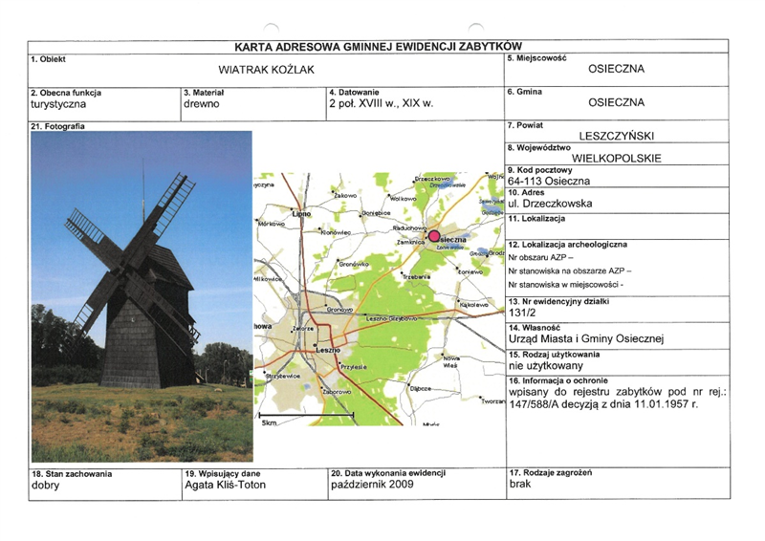

**Karta Adresowa 2. Wiatrak – koźlak**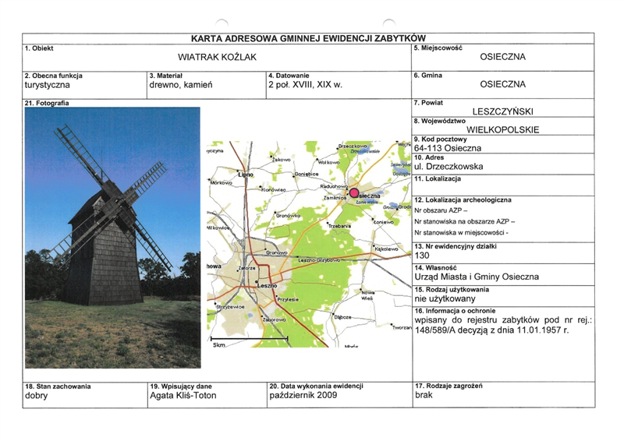

Wiatraki koźlaki ustawione na niewielkim wzniesieniu przy drodze wiodącej z Osiecznej do Leszna. Z jeszcze jednym wiatrakiem (własność prywatna) tworzą rzadki kompleks drewnianego budownictwa przemysłowego. Ochronie konserwatorskiej podlega konstrukcja i materiał wiatraków, forma i kształt otworów okiennych i drzwiowych, forma i materiał dachu, skrzydła. Wszystkie oryginalne elementy konstrukcji jak i zachowane wyposażenie i układ wnętrza.

W zasobach archiwalnych i dokumentacyjnych WUOZ Delegatura w Lesznie obiekty posiadają następującą dokumentację: karta architektury, karta adresowa.

W 2021 roku Gmina pokryła koszt naprawy monitoringu wizyjnego przy zabytkowych wiatrakach w Osiecznej. Koszt wykonanych prac – 381,30 zł.

W 2022 roku naprawione zostało oświetlenie zewnętrzne przy wiatrakach. Koszt wykonanych prac -1.168,50 zł.

**Karta adresowa 3. kościół franciszkanów p.w. św. Walentego** 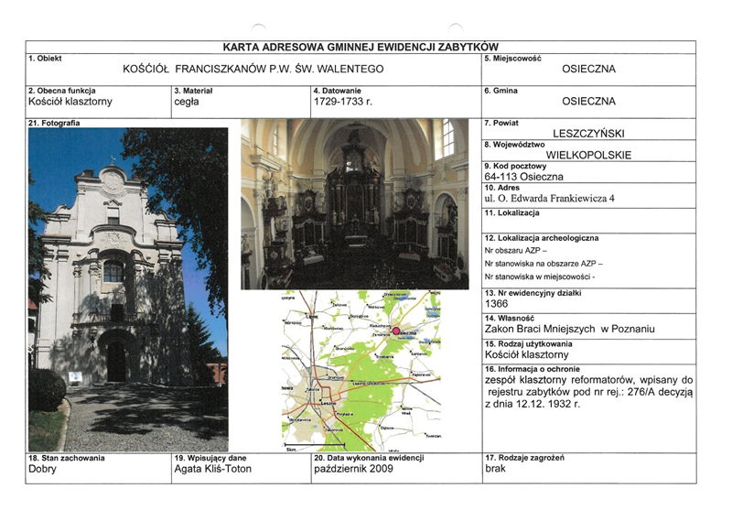

Budynek klasztoru i kościół p.w. św. Walentego tworzą zespół klasztorny O.O. Franciszkanów w Osiecznej. Reformaci zostali sprowadzeni do Osiecznej w 1622 r. przez Adama Olbrachta Przyjemskiego i jego żonę Annę Konstancję z Grudzińskich. Pierwsze zabudowania klasztorne były drewniane. W latach 1680-82 zostaje wzniesiony murowany klasztor z fundacji Jana z Bnina Opalińskiego. W latach 1729-33 powstał obecny kościół według projektu Pompeo Ferrariego.

Ochronie konserwatorskiej podlegają zachowane, oryginalne elementy budynku: bryła, forma dachu, kompozycja i wystrój elewacji, forma, kształt otworów okiennych i drzwiowych, stolarka okienna i drzwiowa. Ochronie podlega zachowany oryginalny układ przestrzenny wnętrza kościoła oraz oryginalne, jednorodne, rokokowo-barokowe elementy wyposażenia i wystroju.

Dokumentacja: dokumentacja budowlana i konserwatorska znajdująca się w zasobach WUOZ w Poznaniu, Delegatura w Lesznie, karta architektury, karta adresowa.

W 2021 roku Prowincja św. Franciszka z Asyżu Zakonu Braci Mniejszych – Franciszkanów wystąpiła do Urzędu Gminy z wnioskiem o dotację na realizacją zadania publicznego z zakresu ochrony zabytków i opieki nad zabytkami pod nazwą prace konserwatorskie przy renowacji i konserwacji elewacji wirydarza wewnętrznego oraz ściany wschodniej i południowej kościoła klasztornego Zakonu Braci Mniejszych – Franciszkanów w Osiecznej. Uchwalą nr XXVI.200.2021 Rady Miejskiej Gminy Osieczna z dnia 30 marca 2021 r. przyznana został dotacja w wysokości 30.000,00 zł (słownie złotych: trzydzieści tysięcy). Całość wykonanych prac opiewała na kwotę 62.559,69 zł brutto. W lutym 2022 roku dotacja została rozliczona.

We wrześniu 2022 roku Ministerstwo Kultury i Dziedzictwa Narodowego poinformowało o tym, że udzieliło Domowi Zakonnemu w Osiecznej w Osiecznej Prowincji św. Franciszka z Asyżu, Zakonu Braci Mniejszych – Franciszkanów w Polsce dotacji w wysokości 390 000,00 zł przeznaczonej na pokrycie kosztów zadania pod nazwą: „Osieczna, klasztor ojców reformatorów (XVII w): Wykonanie instalacji systemu sygnalizacji pożaru, instalacji elektrycznej i odgromowej”. Całkowity koszt realizacji tego zadania wyniósł 394 341,32 zł. W październiku 2023 roku Minister Kultury i Dziedzictwa Narodowego poinformował o udzieleniu Domowi Zakonnemu w Osiecznej w Osiecznej Prowincji św. Franciszka z Asyżu, Zakonu Braci Mniejszych – Franciszkanów w Polsce dotacji w wysokości 278 000,00 zł przeznaczonej na pokrycie kosztów zadania pod nazwą: „Osieczna, klasztor ojców reformatorów (XVII w): kontynuacja wykonania instalacji przeciwpożarowej oraz remontu poprzez wymianą instalacji elektrycznej w domu zakonnym w Osiecznej – etap II”.

**Karta adresowa 4. Cmentarz miejski wyznaniowy**

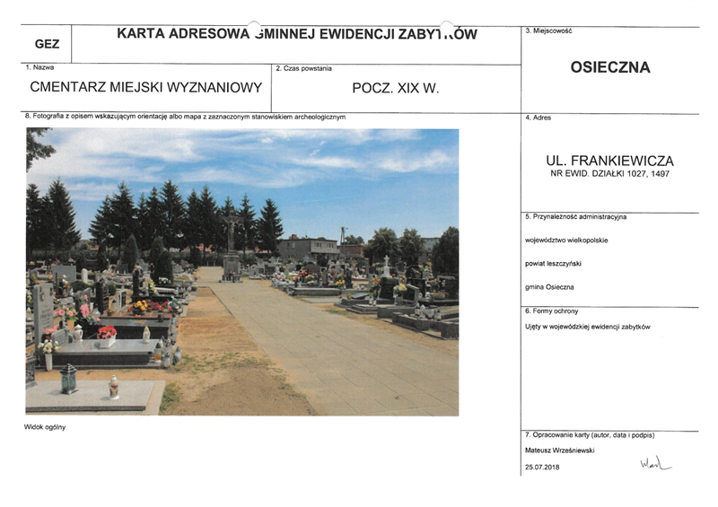

Na cmentarzu parafialny w Osiecznej jest pomnik rozstrzelanych podczas II wojny światowej trzech mieszkańców Osiecznej. Zniszczeniu uległa płyta z nazwiskami ofiar. Z tego powodu w 2022 roku pomnik poddano renowacji i naprawiono zniszczenia. Koszt wykonanych prac opiewał na kwotę 5100 zł.

**Karta adresowa 5. Kościół parafialny p.w. św. Trójcy w Osiecznej**

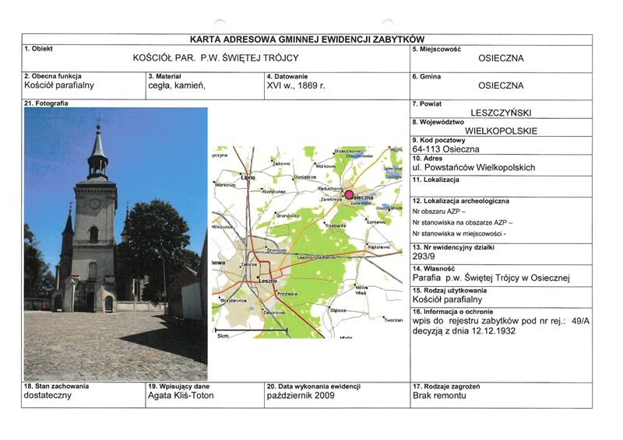

Kościół wzniesiony został w 1540 r., staraniem Gorków - ówczesnych właścicieli Osiecznej. Konsekrowany w 1553 r. Od ok. poł. XVI w. do 1592 r. świątynia znajduje się w rękach protestantów. W latach 1777 r. W 1859 r. gotycki kościół w Osiecznej, został gruntownie przebudowany i zbarokizowany wraz z wnętrzem. W 1859 r. świątynia została zniszczona pożarem i odbudowana w latach 1860-61. W roku 1867 r. odnowiono wnętrze.

Ochronie konserwatorskiej podlegają zachowane, oryginalne elementy budynku: bryła, forma dachu, kompozycja i wystrój elewacji, forma, kształt otworów okiennych i drzwiowych, stolarka okienna i drzwiowa. Ochronie podlega zachowany oryginalny układ przestrzenny wnętrza kościoła oraz oryginalne elementy wyposażenia i wystroju.

Dokumentacja: dokumentacja budowlana i konserwatorska znajdująca się w zasobach WUOZ w Poznaniu, Delegatura w Lesznie, karta architektury, karta adresowa.

We wrześniu 2023 roku na wniosek Urzędu Gminy Osieczna przyznana została kościołowi parafialnemu p.w. św. Trójcy w Osiecznej promesa wstępna na kwotę 980.000 zł. Wkład własny jest szacowany na kwotę 20.000 zł. W ramach zadania mają zostać wykonane następujące prace: osuszanie murów kościoła we wnętrzu i na zewnątrz, wykonanie zabezpieczeń hydroizolacyjnych, renowacja murów, położenie nowych tynków.

4. **Podsumowanie**

Na podstawie analizy można stwierdzić, iż cele były realizowane w miarę możliwości dostępnych środków finansowych. Dalsze zachowanie dziedzictwa kulturowego będzie kontynuowane w kolejnych latach.

**Uzasadnienie**

**do uchwały nr LVII.410.2023 Rady Miejskiej Gminy Osieczna z dnia 28 listopada 2023 r. w sprawie przyjęcia sprawozdania z realizacji w latach 2021 - 2023, Gminnego Programu Opieki nad Zabytkami na lata 2021 - 2024 dla Gminy Osieczna**

Obowiązek sporządzenia sprawozdania z realizacji „Gminnego Programu Opieki nad Zabytkami na lata 2021 - 2024 dla Gminy Osieczna” na lata 2021 - 2023 wynika z ustawy z dnia 23 lipca 2003 r. o ochronie zabytków i opiece nad zabytkami (t.j. Dz. U. z 2022 r. poz. 840 ze zmianami). Zgodnie z art. 87 ust. 5 ustawy Burmistrz zobowiązany jest do sporządzania co dwa lata sprawozdań z realizacji gminnego programu opieki nad zabytkami i przedstawiania go Radzie Miejskiej.

Wykonanie takiego sprawozdania, zostało poprzedzone oceną poziomu realizacji programu, w tym wykonania zadań przyjętych do realizacji w czteroletnim okresie obowiązywania gminnego programu opieki nad zabytkami oraz efektywność ich wykonania.

Sprawozdanie ma na celu analizę efektywności i określenie zasadności kierunków działań przyjętych w programach w kontekście zmieniających się uwarunkowań prawnych, ekonomicznych i społecznych. Pomoże ono ocenić realizację działań oraz przyjęte rozwiązania formalno-finansowe i w efekcie sformułować wnioski na potrzeby kolejnego programu oraz innych gminnych dokumentów strategicznych na następne lata.

|  |  |
| --- | --- |
|  | Przewodniczący Rady Miejskiej Gminy Osieczna   **Roman Lewicki** |